Nom : ____Corrigé______

L’accord du participe passé employé seul

Dans les temps composés comme le passé composé, le futur antérieur, le plus-que-parfait…, le verbe est formé d’un auxiliaire (être ou avoir) et d’un participe passé.

Il arrive également que le participe passé soit seul dans une phrase et qu’il n’y pas d’auxiliaire qu’il l’accompagne.
auxiliaire + participe passé

- Elle a perdu son ballon.
participe passé

- Perdue dans la forêt, elle avait peur.

………………………………………………………………….

- Désespéré, mon grand frère tente de faire cet exercice de français.

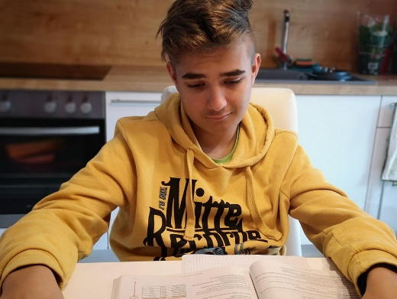
Dans cette phrase, on retrouve deux adjectifs désespéré et grand.

Ici, désespéré est le _____participe passé____ du verbe désespérer, on le qualifiera donc d’adjectif participe.

L’adjectif participe s’accordera donc comme les autres adjectifs, c’est-à-dire en ____genre et en nombre____ avec le nom ou le pronom qu’il précise.

Comment trouver le nom ou le pronom qui s’accorde avec l’adjectif participe?
On peut poser la question : Qui est-ce qui + le verbe être + l’adjectif participe
Ou
Qu’est-ce qui + le verbe être + l’adjectif participe
Qui est-ce qui est amusé? Qu’est-ce qui est déformé?

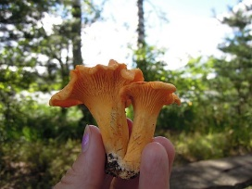
Amusés, mes parents cueillent des champignons déformés par la nature.
Ici, amusés est un adjectif participe, car il est issu du ___verbe___ amuser.
Ici, déformés est un ______adjectif participe_______, car il est issu du verbe déformer.

